**Мольганов А.А.**

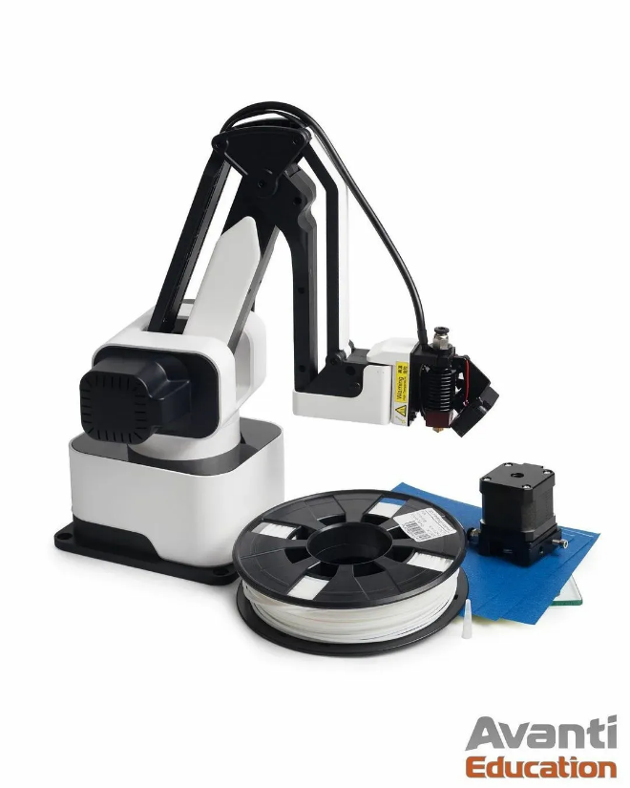

**Rotrics Dex Arm**

*Руководство пользователя*

**Алматы, 2022**

Rotrics DexArm. Руководство пользователя / Инновационный Центр «Dosti», 2021. – 50 с.: ил.

Данная книга знакомит читателя с роботом Rotrics DexArm, который помогает обучаться в различных дисциплинах и компетенциях – программирование, робототехника, мехатроника, 3D-печать и электроника.

Издание предназначено для школьников, студентов, разработчиков и преподавателей, желающих обучиться программированию, робототехнике, мехатронике и моделированию, а также обучать других с помощью данной книги.

Благодаря модульной конструкции роботизированная рука Rotrics может легко переключаться между различными функциями, такими как писание и рисование, лазерная гравировка, 3D-печать и сбор, и размещение.

Благодаря простому в использовании программному обеспечению Rotrics предоставляет вам интуитивно понятный и интерактивный способ управления и воплощения ваших идей всего за несколько кликов.

Компания Rotrics также предоставляет разработчикам свободный API на нескольких языках, таких как Python и G-Code (Marlin). Вы можете легко управлять роботом с помощью языков программирования и SDK, а также с легкостью интегрировать в свой существующий проект.

**Алматы, 2022**

**СОДЕРЖАНИЕ**

Введение

Часть 1. Взаимодействие с роботом

* 1. Введение в конструкцию робота
  2. Начало работы с роботом
  3. Пространственная модель перемещений робота

Часть 2. Основы программирования робота

* 1. Программирование на языке Scratch
  2. Программирование на языке Python
  3. Программирование на языке C++
  4. Программирование с помощью ROS

Дополнительно

**ВВЕДЕНИЕ**

Робототехника – очень сложная наука, находящаяся на стыке математики, физики и информатики. Для реализации самого простого робота надо знать несколько законов из электротехники, иметь опыт программирования микроконтроллеров и знать математические основы движения робота в пространстве.

Но с помощью Rotrics DexArm занятия робототехникой станут увлекательнее, проще и намного разнообразнее в плане создания творческой атмосферы как для личного (семейного), так и для школьного (студенческого) творчества.

Данный робот снижает порог вхождения в робототехнику, с помощью упрощения некоторых незначительных, но одного из самых трудоемких процессов – программирования микроконтроллера.

Высокоточный манипулятор программируется на языке Scratch, понятным даже для 6-летнего ребенка с помощью простых и удобных визуальных конструкций. Язык Scratch является полностью программируемым, то есть на нем можно реализовать почти все программные теории и методы, которые применяется при разработке серьезного программного обеспечения.

Но самое главное преимущество робота – модульность. Робот был сконструирован с упором на модульность – когда пользователь можно поменять любой модуль на абсолютно другой. Это действительно очень просто и увлекательно!

Данная книга расширяет горизонты применения робота, и использует в своем арсенале такой мощный, гибкий и простой в использовании язык программирования – Python. С помощью данного языка программирования можно автоматизировать робот и придумать самые различные творческие сценарии.

Например – автоматизация производства. Вы никогда не сортировали ящики по цвету? Это просто, круто и что самое главное – доступно для всех. И все это в этой книге.

Удачного пути!

**ЧАСТЬ 1. ОСНОВЫ ВЗАИМОДЕЙСТВИЯ С РОБОТОМ**

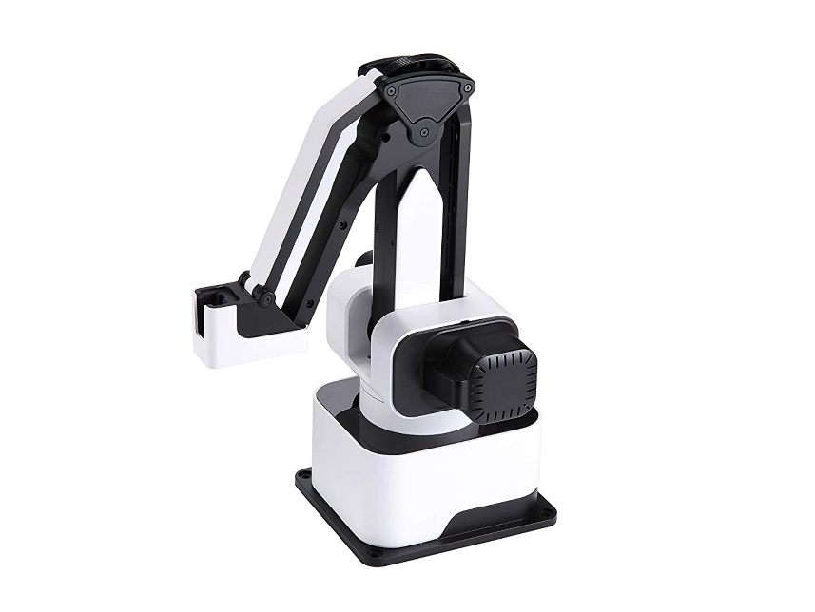Rotrics Dex Arm – универсальный настольный робот-манипулятор для обучения различным компетенциям и направлениям – программирование, робототехника, мехатроника, электроника и промышленная автоматизация.

Благодаря модульной конструкции роботизированная рука может легко переключаться между различными функциями, такими как роспись, рисование, лазерная гравировка, 3D-печать, сбор, перемещение и сортировка предметов.

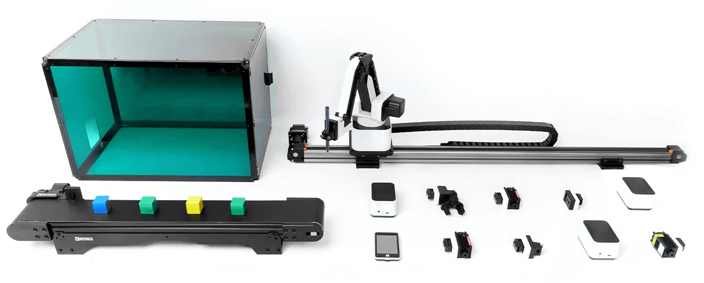Благодаря простому в использовании программному обеспечению, Rotrics Dex Arm предоставляет вам интуитивно понятный и интерактивный способ управления и воплощения ваших идей всего за несколько кликов мыши.

* 1. **ВВЕДЕНИЕ В КОНСТРУКЦИЮ РОБОТА**

Спецификации робота включают в себя следующие характеристики и массогабаритные свойства:

* Точность операций робота: ~ 0.05 мм;
* Размер упаковки робота: 220x155x160 мм;
* Размер полностью собранного робота: 175x128x315мм;
* Вес: ~ 2.4* кг (Вес робота указан без дополнительных модулей)

Робот в стандартной комплектации включает в себя следующие составные компоненты:

1. Rotrics Dex Arm;
2. Мобильное пульт управления (Touchscreen);
3. Кабеля и сервисные инструкции;
4. Модуль «Мягкий держатель»;
5. Модуль «Твердый держатель»;
6. Модуль «2.5W Лазер»;
7. Модуль «3D-принтер»;

Конструкция робота представляет из себя 4DOF-манипулятор (Манипулятор с поддержкой 4-х зон пространственного перемещения). Сменные модули позволяют переключаться с одной операции на другую без дополнительной аппаратной и программной настройки робота или управляющего компьютера.

Благодаря открытому API, роботом можно управлять с помощью языка программирования Python, и не использовать программу для управления роботом от Rotrics, под названием «Rotrics Studio». API представляет собой набор функций и переменных, уже определенных в программе, необходимых для управления роботом.

* 1. **НАЧАЛО РАБОТЫ С РОБОТОМ**

Алгоритм настройки робота состоит из следующих действий:

1. Извлеките коробку с роботом из транспортной упаковки;
2. После удаления транспортной упаковки, извлеките робота из коробки;
3. Поставьте робота на чистую, ровную, гладкую и не маркую поверхность;
4. Скачайте программное обеспечение «Rotrics Studio» - <https://rotrics.com/pages/downloads>;
5. 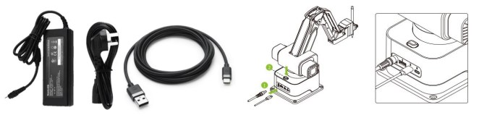После установки необходимого ПО, подключите к роботу питание с помощью кабеля «Power Adapter». Порт USB Type-C предназначен для подключения к роботу, а порт USB Type-A для подключения к компьютеру;
6. 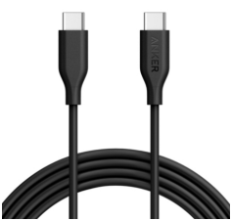ВНИМАНИЕ! Не используйте двойной кабель USB Type-C для подключения к персональному компьютеру. Данный кабель используется только для подключения дополнительных модулей к роботу;
7. 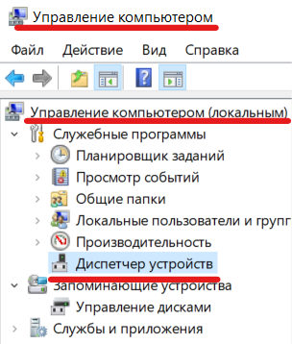После подключения робота к персональному компьютеру, убедитесь, что подключение прошло успешно. Перейдите в меню «Пуск», и найдите утилиту «Управление компьютером», как показано ниже:
8. В открывшемся окне, найдите подменю «Диспетчер устройств»;
9. 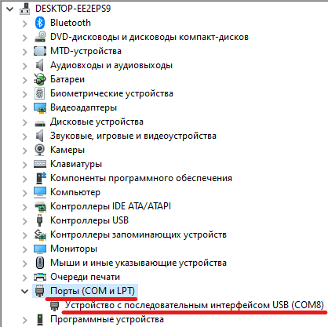В открывшемся подменю будет показан подключенный робот с номером порта к которому он подключен. (COMN, где N – номер порта);
10. После успешного подключения робота, откройте установленную программу «Rotrics Studio» и на верхней панели инструментов выберите кнопку, изображенную ниже:
11. 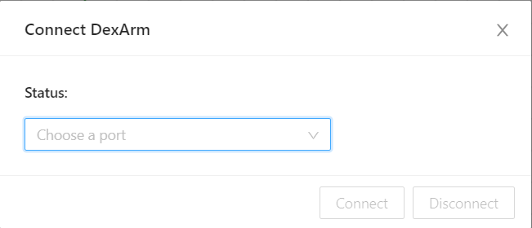В открывшемся диалоговом окне, в поле «Status», выберите доступный в данный момент COM-порт для соединения с роботом:
12. 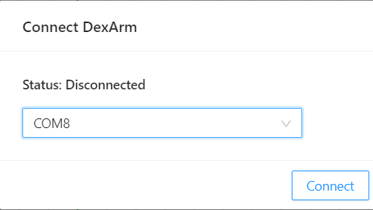После выбранного COM-порт для соединения, нажмите кнопку «Connect» для подключения:
13. После успешного подключения к роботу, поле «Status» изменится с «Disconnected» на «Connected»;
14. 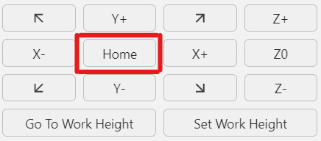В главном меню «Rotrics Studio», в правой части найдите панель управления, и нажмите кнопку «Home» для перемещения робота в начальную позицию.

После выполнения всех пунктов данного подглавы, попробуйте начать взаимодействовать с роботом через панель управления, а также с помощью «Мобильного пульта управления».

* 1. **ПРОСТРАНСТВЕННАЯ МОДЕЛЬ ПЕРЕМЕЩЕНИЙ РОБОТА**

Рассмотрим некоторые физические законы, по которому робот перемещается в пространстве и выполняет операции.

**ЧАСТЬ 2. ОСНОВЫ ПРОГРАММИРОВАНИЯ РОБОТА**

Программирование на языке Scratch

Программирование на языке Python

Программирование на языке C++

Программирование с помощью ROS

**ДОПОЛНИТЕЛЬНО**